완성 설계 Import — 사용자 매뉴얼
Design 탭에서 완성된 이벤트스토밍 설계 문서를 그래프로 가져오기 · 044-design-import · 2026-06-29

1. 이 기능이 하는 일
이미 완성된 이벤트스토밍 설계 문서(Bounded Context별로 Aggregate·Command·Event·Policy·ReadModel이 표로 정리된 마크다운 — 예: TM Forum ODA 표준 컴포넌트 캔버스)를 Design 탭에서 업로드하면, 그 설계를 LLM 재해석 없이 그대로 도메인 모델 그래프에 적재하고 Design 탭에 바로 보여줍니다. 기존 Stories 탭의 '문서 업로드'는 자연어 요구사항을 AI가 재분해하는 방식이라 완성 설계에는 맞지 않습니다. 본 기능은 충실도 보존 + Design 탭 직접 진입이 핵심입니다.
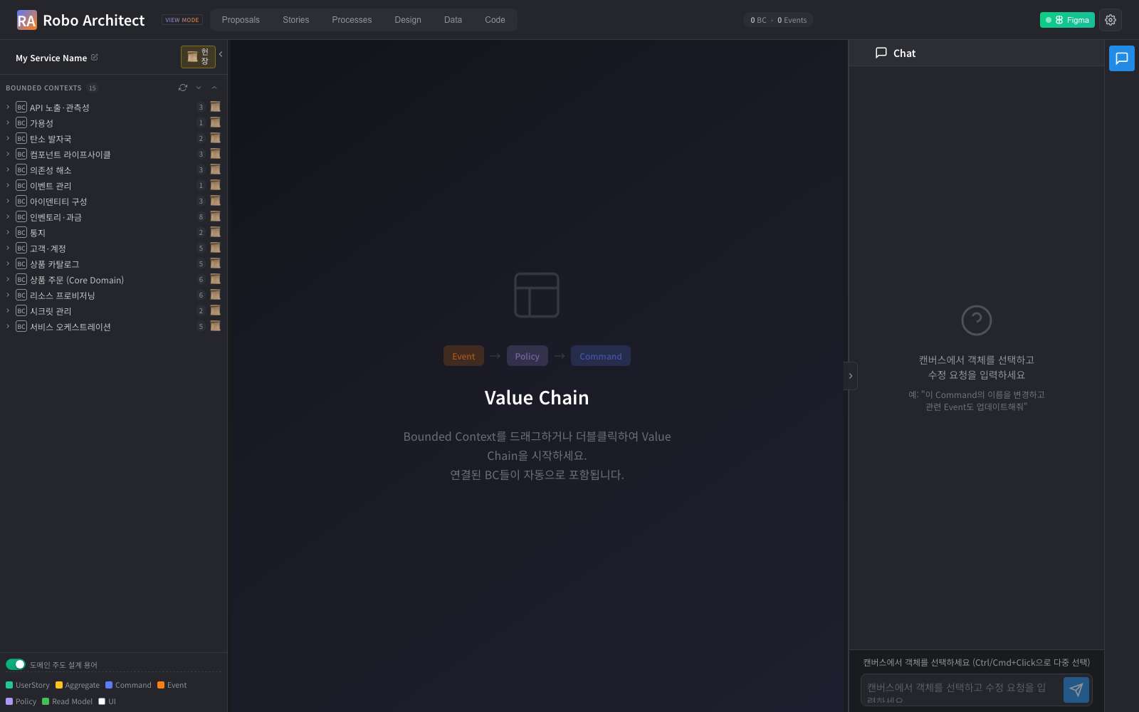
ODA 표준 컴포넌트 15개 Bounded Context가 적재된 Design 탭 (좌측 목록)

2. 사용 방법

2-1. Design 탭에서 📥(완성 설계 가져오기) 누르기
상단 Design 탭으로 이동한 뒤, 캔버스 좌상단 툴바의 📥 버튼을 누릅니다.
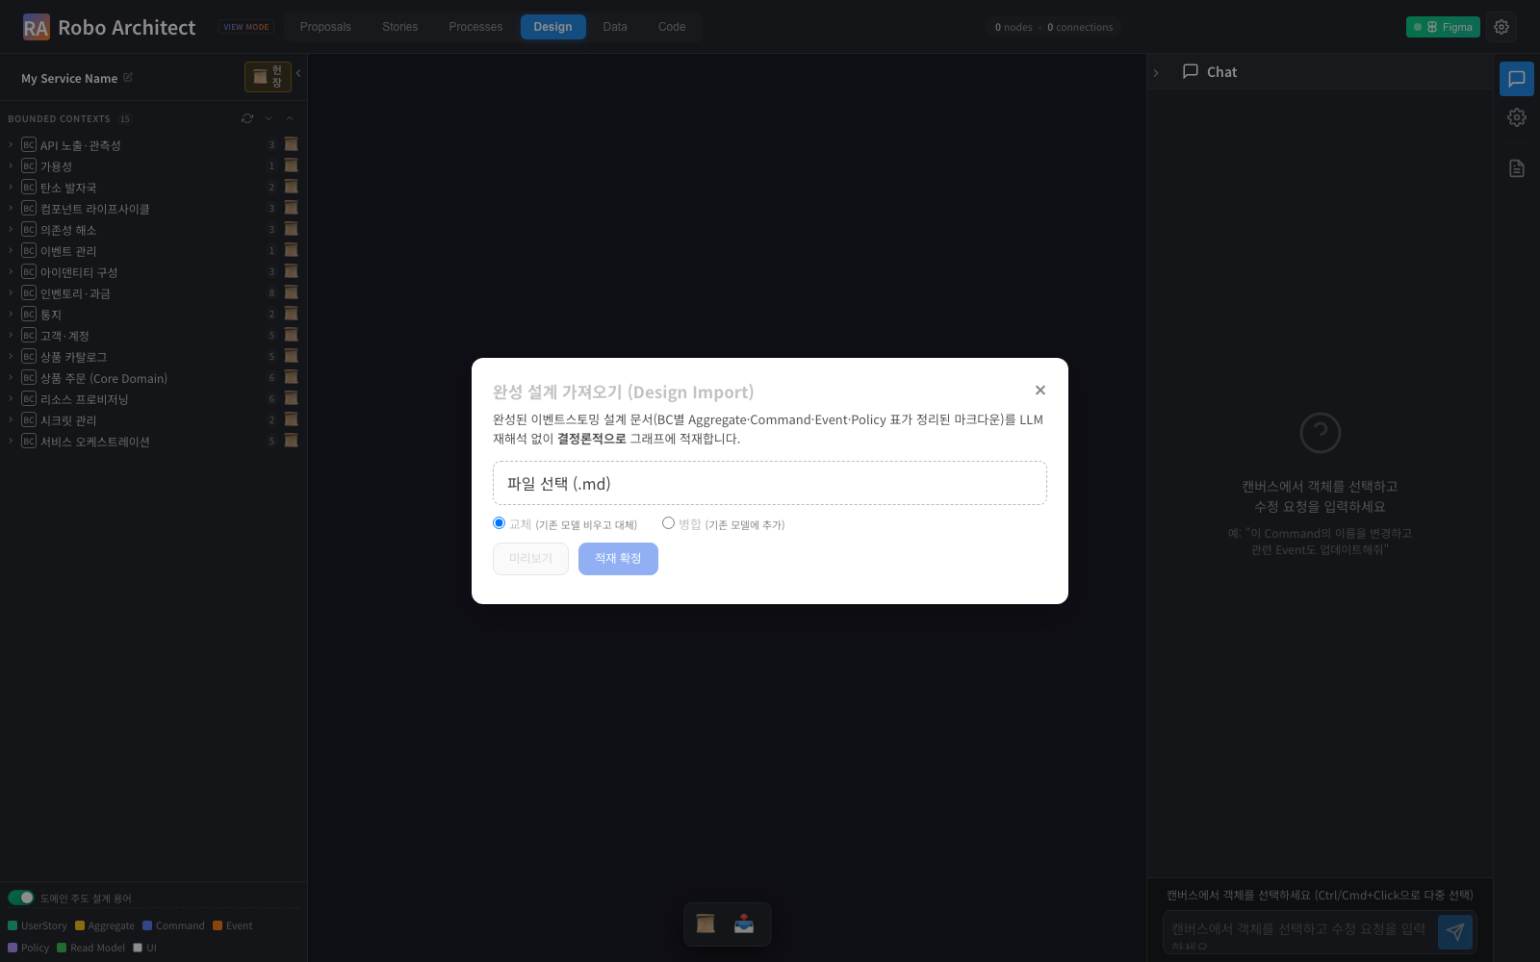
완성 설계 가져오기 모달

2-2. 문서 선택 + 모드 선택, 미리보기
완성 설계 마크다운(.md)을 고르고, 교체(기존 모델을 비우고 대체) 또는 병합(기존 모델에 추가) 모드를 선택한 뒤 [미리보기]를 누릅니다. 적재될 개수와 BC별 요약, 경고, 교체 시 제거되는 기존 BC 수가 표시되며 그래프는 아직 바뀌지 않습니다.
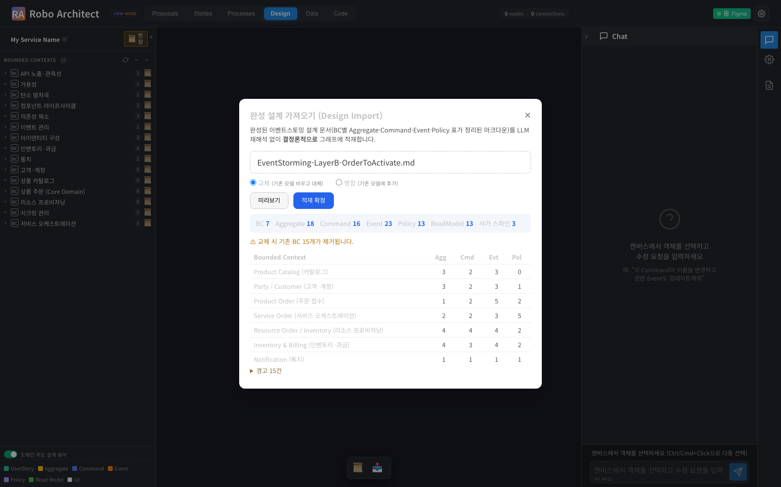
미리보기 — BC 7·Aggregate 16·Command 16·Event 23·Policy 13·사가 스파인 3, BC별 요약, 경고 15건

2-3. 적재 확정 → Design 탭 렌더링
미리보기가 의도와 맞으면 [적재 확정]을 누릅니다. 모델이 그래프에 적재되고 Design 탭이 자동 새로고침됩니다. 좌측 Bounded Contexts 목록에서 BC를 더블클릭하면 해당 컨텍스트의 Aggregate·Command·Event·ReadModel이 이벤트스토밍 형태로 펼쳐집니다.
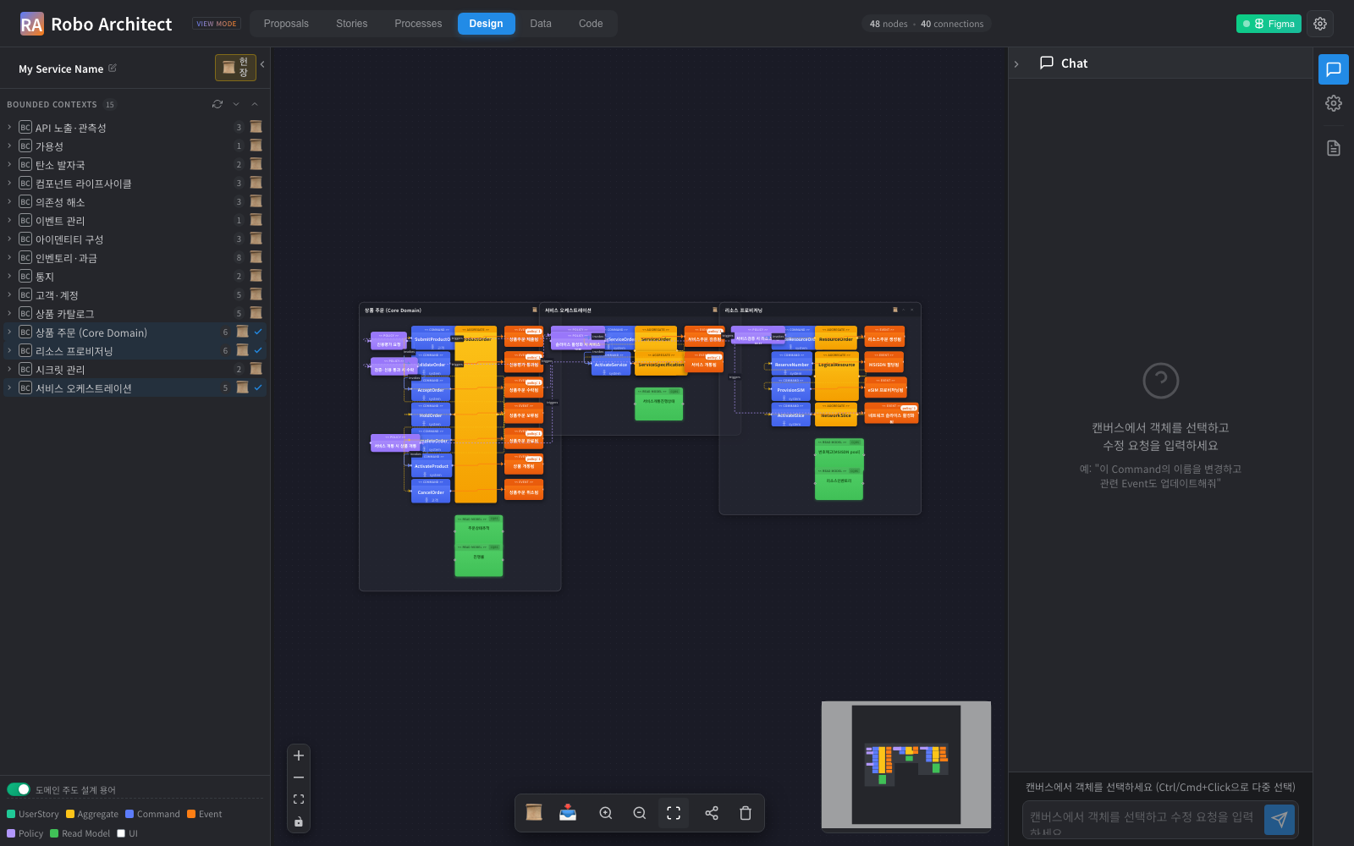
Design 캔버스에 렌더링된 ODA 이벤트스토밍 모델 (Command·Event·Aggregate)

3. 입력 문서 형식
이벤트스토밍 캔버스 관례를 인식합니다: 🍐 Aggregate, 🟦 Command(+actor), 🟧 Event(과거형), 🟪 Policy, 🟩 Read Model. BC 섹션 = 헤딩 바로 뒤의 '| 종류 | 항목 |' 표. 컨텍스트 간 스파인 = 코드 블록의 '이벤트 ─P─▶ 명령' 라인. 같은 문서를 두 번 가져오면 결과 그래프는 동일합니다(결정론).

4. 주의 / 한계
· 본 기능은 완성된 설계(요소가 표로 정리된 문서)를 대상으로 합니다. 자유 산문 요구사항은 기존 Stories 탭 문서 업로드(AI 분해)를 쓰세요.
· 명령→이벤트 짝이 명시되지 않은 BC는 이벤트를 첫 명령에 일괄 연결하고 경고로 알립니다.
· 교체 모드는 기존 이벤트스토밍 모델을 비웁니다. 누적하려면 병합을 쓰세요.

